Азбука питания в детском саду

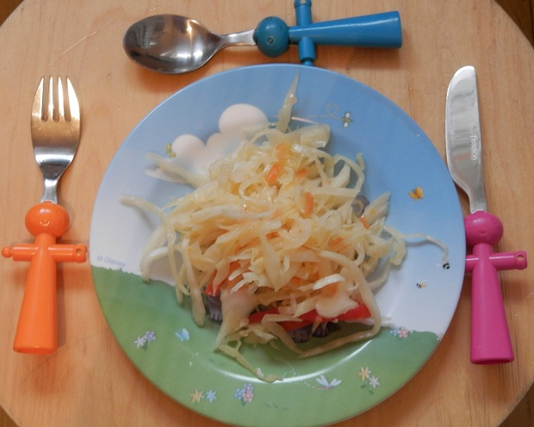

Детское питание является одним из основополагающих факторов, влияющих на состояние здоровья и гармоничное развитие ребёнка. Дошкольник большую часть дня проводит в детском учреждении, поэтому немаловажно правильно организованное питание в детском саду. Жизнедеятельность ребёнка дошкольного возраста связана с большим расходом энергии. А восполнить её можно только лишь за счёт веществ, которые поступают с пищей. Таким образом, питание в детском саду должно быть полноценным и сбалансированным, то есть, содержать основные пищевые вещества: белки, жиры, углеводы, минеральные вещества, воду.
С целью получения детьми всех нужных для правильного развития веществ, разработан примерный суточный рацион. Детский суточный рацион охватывает продукты животного и растительного происхождения. Питание в детском саду предусматривает ежедневное употребление детьми продуктов животного происхождения. Это молоко, кисломолочные продукты, сметана, мясо, сливочное масло.
Из продуктов растительного происхождения в детский рацион включают: овощи, фрукты, соки, хлеб, крупы, растительное масло. Не обойтись в детском саду и без сахара и соли. Такие продукты, как: рыба, творог, сыр, яйцо рекомендуют давать не более 2-3 раз в неделю. Если какой-либо продукт отсутствует, то его можно заменить другим, равнозначным по составу (для этого пользуются таблицей замены продуктов).
В нашем детском саду обязательно составляется меню. Непременно наличие примерного меню на десять дней, в котором учитываются нормы питания для детей разных возрастов: с 1 года до 3 лет и с 3 до 7 лет, а также соблюдается баланс белков, жиров, и углеводов (1:1:4). На основе этого медицинской сестрой совместно с работниками кухни составляется ежедневное меню, где указаны название блюда и объёмы порций для детей разных возрастных групп. Как правило, ежедневное меню помещается на информационном стенде рядом с пищеблоком.
Каков режим питания в детском саду?
Питание в детском саду организовано по режиму. Питание в детском саду, где дети находятся 12 часов, предусмотрено 5 приёма пищи:
- завтрак – в 8.30,
- второй завтрак – в 10.00,
- обед – в 12.00,
- полдник – в 15.10,
- ужин – в 18.00.
Время начала приёма пищи корректируется в зависимости от возраста детей.
Каков объём порций?
Питание в детском саду нормировано включает в себя 10-дневное меню, в котором не повторяется ни одно блюдо. То есть, с учётом возраста детей рассчитывается дневной объём пищи и объём порций на каждое кормление. Объём порций обязательно указывается в меню, которое ежедневно помещается в родительский уголок воспитателем.
Примерные возрастные объёмы порций для детей
Наименование блюд | Вес (масса) в | граммах
 | от 1 года до 3-х лет | от 3-х до 7-ми
 | Завтрак
Каша, овощное блюдо | 120 - 200 | 200 - 250
Яичное блюдо | 40 - 80 | 80 - 100
Творожное блюдо | 70 - 120 | 120 - 150
Мясное, рыбное блюдо | 50 -70 | 70 - 80
Салат овощной | 30 - 45 | 60
Напиток (какао, чай, молоко и т.п.) | 150 - 180 | 180 - 200
 | Обед
Салат, закуска | 30 - 45 | 60
Первое блюдо | 150 - 200 | 250
Блюдо из мяса, рыбы, птицы | 50 - 70 | 70 - 80
Гарнир | 100 - 150 | 150 - 180
Третье блюдо (напиток) | 150 - 180 | 180 - 200
 | Полдник
Кефир, молоко | 150 - 180 | 180 - 200
Булочка, выпечка (печенье, вафли) | 50 - 70 | 70 - 80
Блюдо из творога, круп, овощей | 80 - 150 | 150 - 180
Свежие фрукты | 40 - 75 | 75 - 100
 | Ужин
Овощное блюдо, каша | 120 - 200 | 200 - 250
Творожное блюдо | 70 - 120 | 120 - 150
Напиток | 150 - 180 | 180 - 200
Свежие фрукты | 40 - 75 | 75 - 100
Хлеб на весь день:
пшеничный | 50 - 70 | 110
ржаной | 20 - 30 | 60
Норма калорийности дневного рациона различается в зависимости от группы дошкольников:
Для детей младше трех лет детское питание не должно превышать 1540 ккал,
Для детей старше трех лет детское питание не должно превышать 1900 ккал.
Согласно СанПину, пункту 16.2. в ежедневное меню в детском саду должны быть включены: молоко, кисломолочные напитки, сметана, мясо, картофель, овощи, фрукты, соки, хлеб, крупы, сливочное и растительное масло, сахар, соль.
Если каких-либо продуктов не хватает, то им можно провести замену. То же касается и свежих овощей и фруктов, которые включены в питание в детском саду в виде соков и свежезамороженных аналогов.
Пищевая аллергия: чем будут кормить ребёнка?
В медицинской карте ребёнка обязательно должны быть указаны аллергены, пищевые в том числе. При знакомстве с семьёй воспитатель выясняет наличие аллергических реакций на продукты у ребёнка. Делается отметка в групповом «Журнале здоровья» и памятка для персонала группы с указанием фамилии ребёнка и аллергенов. В этом случае для ребёнка готовится другое блюдо.
Например, при непереносимости цельного молока, молочные каши заменяют картофелем отварным, ухой, гречневой кашей в зависимости от конкретной ситуации.
Чем кормить ребёнка дома?
Домашний рацион питания для ребёнка должен составляться с учётом меню детского сада. Например, если в детском саду давали рыбное блюдо, то дома в этот день кормить ребёнка рыбой не стоит.
Обязательно следует учесть возраст дошкольника, не перекармливать его, придерживаясь возрастных норм питания.
Если домашние блюда будут отличаться разнообразием, то ребёнок не будет отказываться от пищи в детском саду. Не стоит готовить ребёнку дома острую и жирную пищу.
Домашний режим питания: какой он?
Режим питания дома должен быть максимально приближен к режиму питания в детском саду. Если домашний режим не совпадает с режимом детского учреждения, то желательно постепенно и терпеливо вносить изменения в режим кормления.
Нелегко приходится тем детям, которые дома вообще не соблюдали никакой режим: частые «перекусы», сладости без меры. Наличие привычки к режиму питания в детском саду и отсутствие данного режима в выходные и праздничные дни дома также отрицательно воздействует на детей.
Таким образом, сбалансированное и рациональное питание в детском саду – это основа для гармоничного развития ребёнка в современных условиях.

